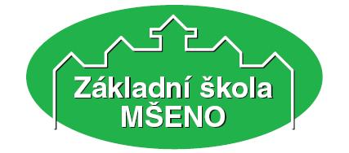 |  | 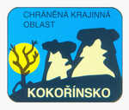 | 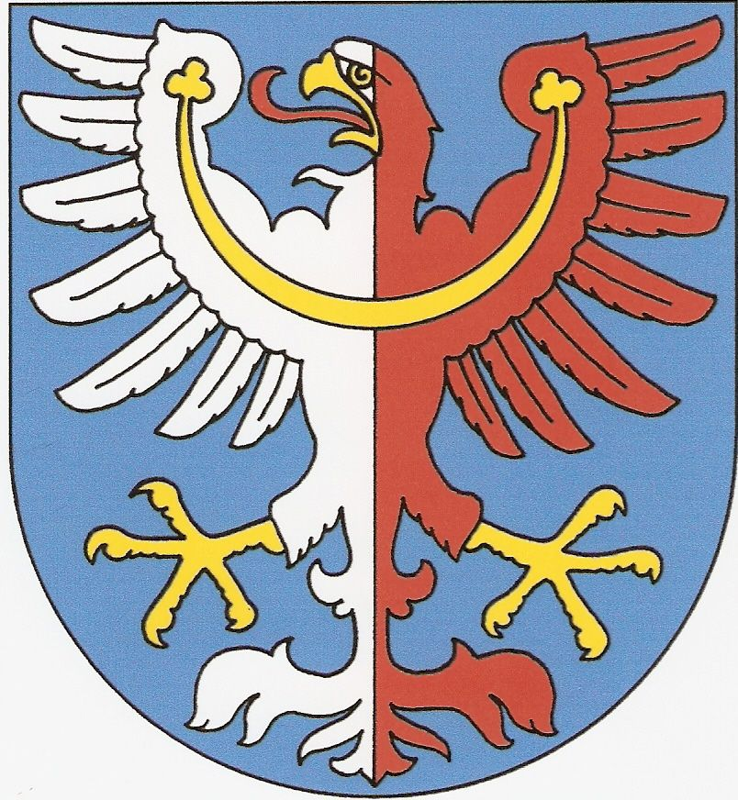
----------------------------------------------------------------------------------------------------------------------------------------

ZÁPIS
z plánovacího setkání k projektu
Renovace Cinibulkovy naučné stezky
Místo konání: Multimediální učebna, Základní škola Mšeno
Doba konání: úterý 17. 2. 2009
Účastníci: 12 žáků a žaček ze 7. – 9. tříd
Václav Novák, místostarosta města Mšeno
Ing. Daniela Sobotková, učitelka a koordinátorka EVVO, ZŠ Mšeno
Ing. Hana Vogelová, odborná referentka-ekolog, Správa CHKO Kokořínsko
Hana Vlčková, o.s. ZAHRADA

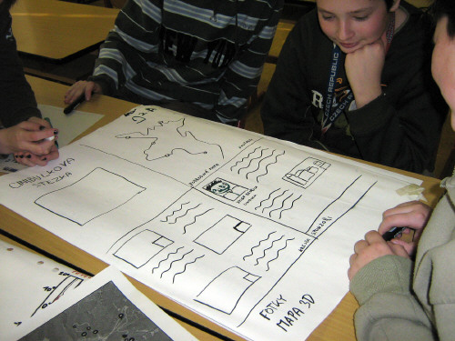

Přepis výstupů z plánovacího setkání a fotodokumentaci zpracovala Hana Vlčková, o.s. ZAHRADA.
20. – 22. 2. 2009

Úvodní informace
Před třemi roky (1. pololetí 2006) realizovala Základní škola ve Mšeně ve svém vzdělávacím programu školní projekt zaměřený na Cinibulkovu naučnou stezku s názvem Cinibulkova stezka očima dětí s cílem
a) seznámit žáky s nejzajímavějšími přírodními raritami svého města, které popsal a spojil v turistický okruh slavný rodák J. B. Cinibulk;
b) zmapovat území Cinibulkovy stezky z hlediska historických událostí a z přírodopisného hlediska;
c) formovat postoje žáků k prostředí, ve kterém žijí – k historii a přírodním krásám jejich bydliště.
Koncem roku 2008 navázala škola spolupráci se Správou CHKO Kokořínsko na přípravě aktivit směřujících k zapojení dětí do tvorby informačních panelů na naučné stezce a návrhu průvodce naučnou stezkou. Na základě pracovních setkání, které proběhly v lednu a únoru 2009 v Základní škole ve Mšeně a na Správě CHKO Kokořínsko na Mělníku navrhlo občanské sdružení ZAHRADA propojit tyto záměry (a) ve zpracování projektu a (b) nabídnout městu Mšeno spolupráci v plnění Strategického rozvojového plánu města Mšena na roky 2008-2013 v jeho části D., která je zaměřená na kulturu, volný čas a cestovní ruch a která v sobě zahrnuje i aktivity týkající se naučných stezek.
ZŠ Mšeno je držitelem pro léta 2009-2011 titulu Škola udržitelného rozvoje 1. stupně vydaného Klubem ekologické výchovy.
V návaznosti v zavádění Místní agendy 21 vedení města Mšena přivítalo iniciativu a odsouhlasilo spolupráci.
►►►►►►►►►►►►►►►►►►►►►►►►►►►►►►►►►►►►►►►

Po uvítání Ing. Sobotkovou se slova ujal místostarosta města Mšena pan Václav Novák. K žákům přednesl nabídku ke spolupráci při realizaci rozvojových programů města a informoval žáky
o zavádění politiky Místní agendy 21, která se zaměřuje na zapojování veřejnosti, tedy i dětí a mladistvých. Prostřednictvím veřejné diskuse k rozvojovým tématům je možné pracovat se zajímavými náměty i řešeními.´
Úvodní fáze byla zakončena promítnutím power-pointové prezentace školního projektu Cinibulkova stezka (VIII.A, školní rok 2005/2006).

Cílem setkání bylo poradit se ve třech okruzích:
(a) vybavení naučné stezky mobiliářem a informačním systémem,
(b) navrhnout možné atraktivity pro návštěvníky NS a
(c) zamyslet se nad obsahem letáku-průvodce NS.

Žáci a žačky pracovali ve dvou skupinách.
Rozdané podklady:
- mapa stezky s plánovaným umístěním nových informačních panelů
- technické výkresy vybavovacích předmětů (mobiliáře – lavičky, stoly apod.) používaných v CHKO Kokořínsko

(a) Vybavení naučné stezky mobiliářem a informačním systémem
Základní informace:
- Cinibulkova naučná stezka měří 9 km a leží v CHKO Kokořínsko
- 5 informačních panelů (rozměr 100 x 70 cm) bude namontováno na pozemcích patřících Mšenu
- vybavení stezky by mělo reflektovat předpokládanou strukturu návštěníků:
návštěvníci: turisté, senioři, rodiny s dětmi
školáci: školní výlety, výlety škol v přírodě
místní obyvatelé: procházky, sportovní vyžití

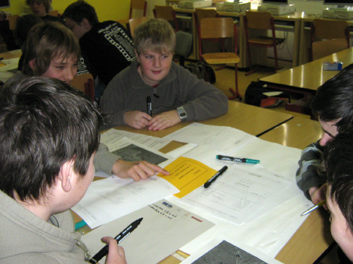 | 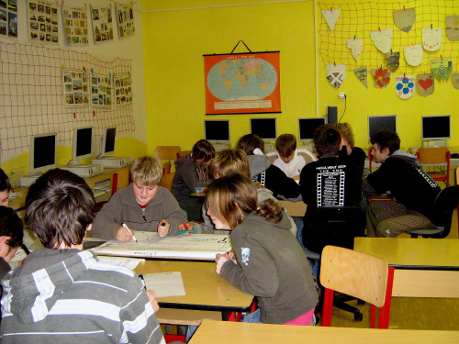

Mobiliář – prvky vybavení
Po zakreslení do mapky trasy CNS umístění vybavovacích předmětů a zdůvodnění svých návrhů (např. potřeby seniorů nebo rodičů s malými dětmi) vyšel optimální počet jednotlivých komponentů:
lavička – kovová konstrukce s masivními dřevěnými latěmi 3 ks
lavička – dřevěné kůly impregnované hoblované provedení 4 ks
lavice se stolem – provedení buď laťové nebo kůlové 3 ks
odpadkové koše u každé lavičky 10 ks
pozn. počet odpadkových košů bude závislý na možnostech dostupnosti svozu odpadu zajišťované MěÚ Mšeno prostřednictvím svozové firmy

Informační panely – mimo základní informační obsah
- kvízové otázky
- zakomponované výtvarné práce žáků školy

(b) navrhnout možné atraktivity pro návštěvníky naučné stezky
Práce ve skupinách přinesla tyto náměty:
- panel s popisem výhledu na Vyhlídkách
- dřevěné sochy – např. pro focení dětí
- prolézačka
- vyhrazené místo pro ohniště
- krmelce
- terénní interaktivní prvky k získání informací o přírodě – měření stromů, připevněná lupa, teploměr, dřevěná skládačka, hmatové poznávání struktury kůry stromů
- kvízové otázky na infopanelech s možností odměny (tužka, upomínkový předmět apod. předaný v IC nebo u ubytovatelů)
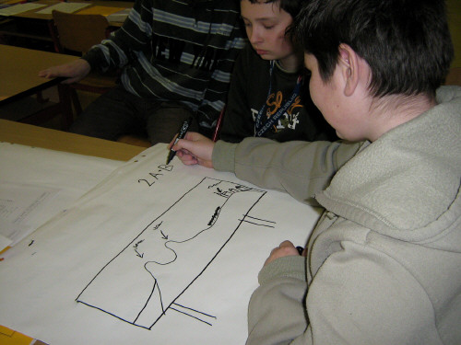 | 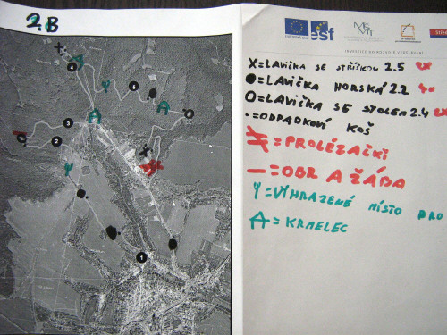

(c) zamyslet se nad obsahem letáku - průvodce naučnou stezkou
Po diskusi ve skupinách a zpracování návrhů vyšly tyto náměty:
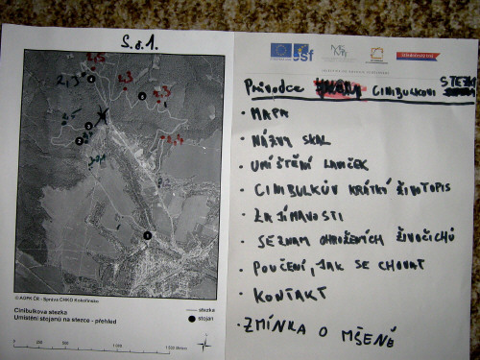 | 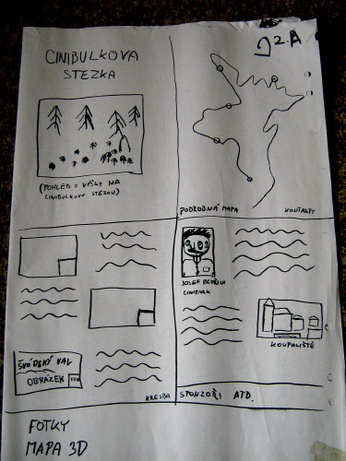

- mapa naučné stezky
- názvy skal
- umístění laviček
- krátký životopis rodáka J. B. Cinibulka
- seznam zajímavostí regionu
- seznam ohrožených živočichů
- poučení jak se chovat
- kontakt na IC, ubytování apod.
- zmínka o Mšeně

Návrhy máme a jak to bude dále pokračovat?
1) Žáci – účastníci setkání – mají zájem se dále angažovat při realizaci projektu (žáci 9. tříd sepsali kontakty na sebe)
- při tvorbě výtvarných podkladů pro využití na infopanely a zapojit se do tvorby průvodce-letáku
- být členy týmu při zpracování návrhů informačních panelů a konkrétního rozmístění mobiliáře
- zpracovat návrh pozvánky k veřejné prezentaci výsledku projektu, prezentace a zapojit se do přípravy programu a konání veřejné prezentace pro občany
- zapojit se do tvorby kvízu pro návštěvníky naučné stezky.

2) Správa CHKO Kokořínsko
- má zájem o zapojení dětí a mládeže do tvorby obsahu informačních panelů, zpracování kvízu i o výtvarné podklady pro využití na infopanelech i průvodci-letáku.

3) ZŠ Mšeno
- vítá možnost zapojení se do realizace Strategického rozvojového plánu města Mšena a umožnit tak svým žákům konkrétní aktivity propojitelné se školním vzdělávacím programem i principy udržitelného rozvoje.

4) Město Mšeno ve spolupráci s občanským sdružením ZAHRADA
- připraví rozpočet projektu Renovace Cinibulkovy naučné stezky a zpracuje žádost do dotačního programu MMR Podpora obnovy venkova v termínu do 4. 3. 2009.

Josef Bedřich Cinibulk (1876-1944) byl významný mšenský učitel a známý propagátor turistiky na Kokořínsku. Většinu svého života strávil ve Mšeně, kde působil jako řídící učitel a později ředitel místní školy. Od roku 1909 byl členem Okrašlovacího spolku pro Mšeno a okolí, v rámci něhož vydal historicky prvního turistického průvodce s názvem „Průvodce údolím Kokořínským a Mšenským Švýcarskem“. Svazek kapesního formátu obsahoval 192 stran vlastivědného i národopisného popisu území včetně nabídky nejzajímavějších turistických tras v okolí Mšena. Stojí za zmínku, že všech 12 popsaných stezek vlastnoručně označil a společně s ředitelem mšenské školy Václavem Plickou pořídili orientační plán. Tento plán pak sloužil jako základ později zřízené trasy, nazvané „Cinibulkova stezka“, která byla slavnostně otevřena v roce 1946 jako projev uznání a k uctění památky tohoto významného místního rodáka.

